Сценарий урока направленного на развитие понимания
Класс: 5 класс
Материал: текст на иностранном (английском) языке
Осваиваемый культурный способ понимания: выход из ситуации непонимания
Исходное состояние учащихся: могут выдвинуть смысловую версию, но из-за нехватки языковых навыков не могут полностью понять данный материал
Конечное состояние учащихся: полное понимание текста
Come back, Amelia Bedelia.
Chapter 4.
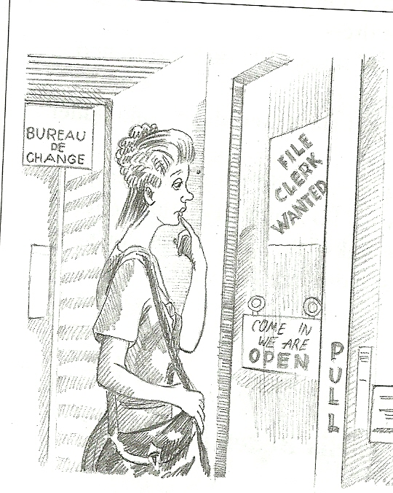
Amelia Bedelia walked another block or so. She saw a sign in a window. It said: FILE CLERK WANTED.
“Now I wonder what a file clerk is?” she said. “I’ll just go in and find out.” A man met her:
“Are you a file clerk?” he asked.
“I will be one,” said Amelia Bedelia, “if you will tell me what to do.”
“All right,” said the man. “First, take these letters. They need stamps. Then file these papers.”
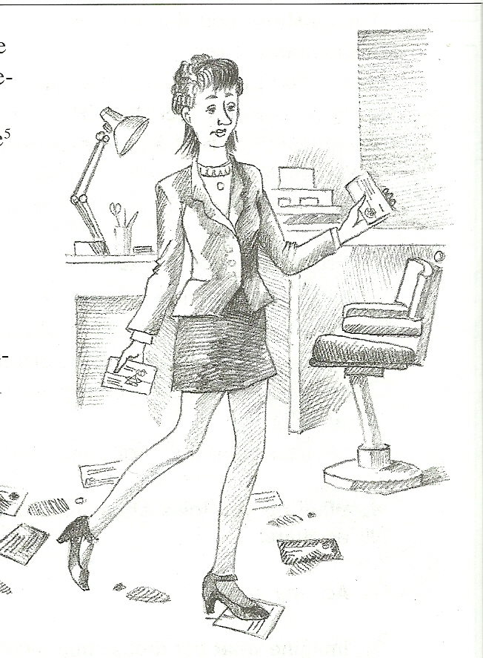
“I’ll do that,” said Amelia Bedelia. The man went into his office. Amelia Bedelia looked at the letters.
“Now should I stamp them all at once or one at a time?” she thought. “I’d better do them one at a time.” So Amelia Bedelia took each letter. She put it on the floor. And Amelia Bedelia stamped on it. “There,” she said. “That should be enough stamps. Now I’d better get these papers filed.” Amelia Bedelia looked at the papers. Then she looked at the papers. Then she looked in her purse. She found a fingernail file.
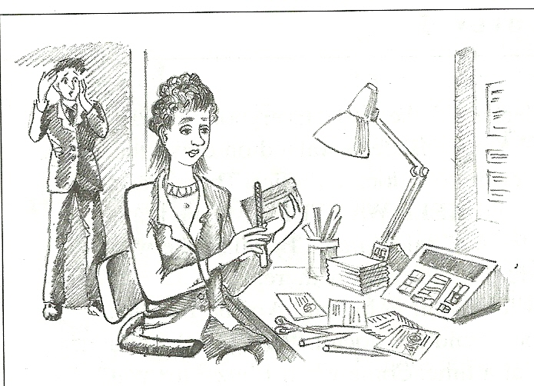
“It sure is small to file all these papers. But I will do the best I can.” And Amelia Bedelia began to file the papers. The man came back.
“Stop!” he said. “What are you doing?”
“Just filing you papers,” said Amelia Bedelia.
“Do you have a bigger file?’
“Oh, no!” said the man. “Do go away.”
So Amelia Bedelia went.
Действия учителя | Действия учащихся
1 Приветствие учащихся, организационный момент  2 Введение в тему:  Good morning children! Today we continue reading the story about Amelia Bedelia.  Доброе утро, дети! Сегодня мы продолжаем знакомиться с историей Амелии Беделии  3 Снятие лексических трудностей – те слова, которые препятствуют пониманию  4Постановка КЗ, форма контроля  So let’s read chapter 4 and answer the question: Why did the man fire Amelia?  Мы прочитаем главу 4 и ответим на вопрос: «Почему хозяин уволил Амелию?»  5 Выводит детей на 1ый уровень понимания  Why did Amelia do stupid things?  А почему она делала эти странные вещи?  6 Задает наводящий вопрос, направленный на переход на следующий уровень понимания.  What do you mean by saying “She spoke English badly?(А что вы имеете в виду, когда говорите, что «она плохо говорила по-английски»?)  Didn’t she know the words or something else?(Она не знала этих слов или тут проблема не совсем в знание этих слов,)  How can we find it out? (А как нам это узнать?)  Ok. Let’s check your ideas. (Давайте проверим)  Find the difference between the following expressions .Use the handouts on your desks (Выполните задания на листках, которые лежат на ваших партах. Объясните разницу между фразами)  1)a)to file papers  to file nails  b)a file for papers  a file for nails  2) to stamp letters  to stamp grass  7 Предлагает задания, которые показывают насколько хорошо ученики поняли материал  What do you think the office worker meant when he said: “First, take these letters. They need stamps. Then file these papers.” Give your reasons.  What do you think about it? Give full answers.  - Amelia was an obedient and hard working girl.  - The office worker should have shown Amelia how to do the work.  - Amelia was joking when she asked the man if he had a bigger file.  - Amelia thought the man was mad.  8 Домашнее задание  Find example of the word that have 2 meanings. Try to make up a short story. (Найдите примеры слов, у которых есть 2 значения. Попробуйте составить небольшой рассказ. | 1 Приветствие  2Слушают  3 Повторяют слова за учителем, воспринимают зрительный образ, при необходимости записывают слова в словарь  4Слушают, читают текст, отвечая на вопросы, выдвигают собственную смысловую версию  Pupil 1: He didn’t like Amelia(Ему не понравилась Амелия)  Pupil 2: She did stupid things.(Она делала странные вещи)  5 Выдвигают смысловую версию  Pupil 1: She was stupid.(Она была глупая)  Pupil 2: She didn’t speak English.(Она не говорила по-английски)  Pupil 3: She spoke English badly.(Она плохо говорила по-английски)  6 Выдвигают версию  Pupil 1: She didn’t know the words.(Она не знала слов)  Pupil 2: Maybe these words have different meanings.(Может быть, у этих слов было другое значение)  Pupil 3: We need a dictionary. (Нам нужен словарь)  Выполняют задание, объясняют разницу  7 Выполняют задание, показывая насколько они поняли текст  Pupil 1: Yes, she was. But she did wrong things, as she didn’t understand the task.  Pupil 2: Yes. The words have 2 meanings and Amelia messed everything up.  Pupil 3: No. She understood “to file the letters” as «подпилить письма», that’s why she used her file for fingernails and it was too small.  Pupil 4: Yes. He told Amelia to go away.

